Capitolato annuo PR Specialist
PR SPECIALIST
1)Raccogliere informazioni, coordinare la redazione e pubblicazione dei contenuti per i seguenti siti connessi alle attività di Lucca Crea Srl; stabilendo con la direzione gli obiettivi di tali strumenti.
Il sito web www.luccacomicsandgames.com , con circa 1500 pagine annue, resta l’hub principale della comunicazione, B2C e B2B, della manifestazione. I numeri rilevati nel 2017 presentano un ulteriore rilancio dell’attività del sito, che mantiene il trend di crescita degli ultimi 6 anni. Nella finestra temporale 1 gennaio-22 novembre 2017, i visitatori unici sono stati 1.117.074 (+ 27% sul medesimo arco 2016), gli accessi 2.261.659 (+ 27% sul medesimo arco 2016), le pagine viste 6.717.127 (+20% sul medesimo arco 2016), di cui 1.326.785 pagine visitate dall'1 al 5 novembre 2017 (+19 % rispetto ai giorni di manifestazione 2016).
Il sito web è il perno delle campagne di informazione più salienti della manifestazione (supportate poi dalle piattaforme social e dall’attività stampa offline), come per esempio la campagna di prevendita online (nel 2017 ha raggiunto il 75% della vendita totale dei biglietti).
2) Coordinamento con i responsabili eventi per la promozione dei contenuti del festival tramite Newsletter

Nel 2017 si è utilizzato lo strumento newsletter al pubblico per 9 volte, con concentrazione maggiore, ovviamente, nei mesi di settembre e ottobre. La newsletter declinata in chiave PRO è rimasta lo strumento principale di relazione a cora dei responsabili eventi con i clienti / espositori. In breve:

- mail inviate a DB pubblico: 471.305
- mail inviate a DB pro: 25.588
- 41 invii di newsletter
Significativo il numero finale degli iscritti al DB della newsletter, anche grazie al sostanziale apporto di nuovi contatti arrivato dalla registrazione degli utenti al sistema di vendita online dei biglietti:
- totale utenti registrati al 31 dicembre 2017: 38.010 (+33% rispetto al 2016)
- indirizzi non duplicati aggiunti al DB da biglietteria online: 8.745.

3) Gestione di Media Partnership nazionali e di settore, collegamento di tali media con l'unità della programmazione eventi
Evento: Lucca Comics & Games: 48 enti coinvolti in attività di PR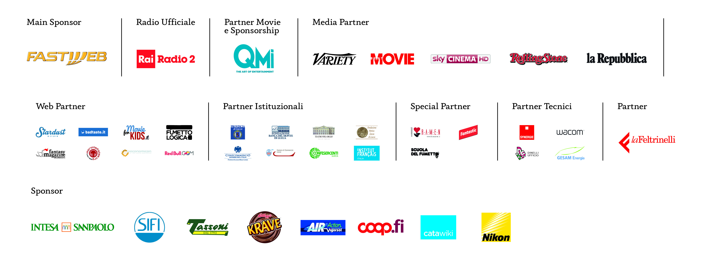
Evento Collezionando: 9 enti coinvolti in attività di PR

4) Pianificazione e integrazione delle azioni di comunicazione dei singoli uffici stampa generalisti e specializzati (nazionale, regionale, di settore) e Social;
STIMA DELLA PORTATA DELLA COMUNICAZIONE IN APPENDICE [Vedi Indice Rassegna Stampa Generale 2017] allegato
Facebook

Fan totali (all’8 novembre 2017)
240.345 (+ 2,8% sul 1 novembre 2017)

Reach totale
13.295.187 (+ 52,5% rispetto allo stesso periodo 2016)

Impression totali
37.906.862 (+ 45,% rispetto allo stesso periodo 2016)

Persone coinvolte
1.338.333

Visualizzazioni totali dei video nativi
443.195

Instagram
Follower totali (all’8 novembre 2017) 42.596
Tasso di engagement: 121 %
Interazioni totali: 55.679 (di cui 48.449 commenti e like)
IG Stories prodotti: 10 al giorno

Twitter
Tweet: 260
Retweet: 1071
Follower totali: 23.652
Note significative

5) Coordinamento delle attività di redazione e stampa (“Area Stampa”):
Da circa 800 giornalisti di 150 testate

6) Progettazione e conduzione delle principali conferenze stampa durante la manifestazione (Press Café):
5 Conferenze Stampa durante l’anno e 25 Press Cafè

